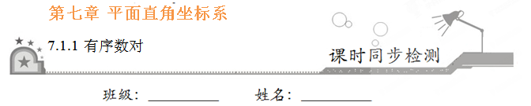
一、选择题：在每小题给出的四个选项中，只有一项是符合题目要求的．
1．根据下列表述，能确定具体位置是
A．某电影院2排 B．金寨南路
C．北偏东45° D．东经168°，北纬15°
2．某班级第4组第5排位置可以用数对（4，5）表示，则数对（2，3）表示的位置是
A．第3组第2排 B．第3组第1排
C．第2组第3排 D．第2组第2排
3．为了维护我国的海洋权益，我海军在海战演习中，欲确定每艘战舰的位置，需要知道每艘战舰相对我方潜艇的
A．距离 B．方位角[来源:学#科#网]
C．距离和方位角 D．以上都不对
4．课间操时，小聪、小慧、小敏的位置如图所示，小聪对小慧说，如果我的位置用（1，1）表示，小敏的位置用（7，7）表示，那么你的位置可以表示成
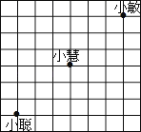[来源:学&科&网]
A．（5，4） B．（4，4）
C．（3，4） D．（4，3）
5．下列关于有序数对的说法正确的是
A．(3，2)与(2，3)表示的位置相同
B．(a，b)与(b，a)表示的位置一定不同
C．(3，–2)与(–2，3)是表示不同位置的两个有序数对
D．(4，4)与(4，4)表示两个不同的位置
二、填空题：请将答案填在题中横线上．
6．确定平面内某一点的位置一般需要____________个数据．
7．如果将一张“13排10号”的电影票记为(13，10)，那么“3排8号”的电影票应记为____________，(10，13)表示的电影票是____________．
8．用有序数对(2，9)表示某住户住2单元9号房，请问(3，11)表示住户住____________单元____________号房．
9．某校为每个学生编号，设定末尾用1表示男生，用2表示女生.如果1808132表示“2018年入学的8班13号同学，是位女生”，那么2018年入学的10班37号男生的编号是____________.
10．下列说法中:①座位是4排2号；②某城市在东经118°，北纬29°；③某校在昌荣大道229号；④甲地距乙地2km，其中能确定位置的有____________个.
三、解答题：解答应写出文字说明、证明过程或演算步骤．
11．如下图所示，A的位置为（2，6），小明从A出发，经（2，5）→（3，5）→（4，5）→（4，4）→（5，4）→（6，4），小刚也从A出发，经（3，6）→（4，6）→（4，7）→（5，7）→（6，7），则此时两人相距几个格?
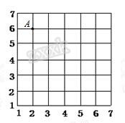

12．如下图所示，从2街4巷到4街2巷，走最短的路线，共有几种走法？
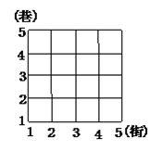
[来源:Zxxk.Com]

13．在平面内用有序数对可表示物体的位置，你还能用其他类似的方法来表示物体的位置吗?请结合图形说明.
[来源:学#科#网]

14．某电视台用如下图所示的图象描绘了一周之内日平均温度的变化情况：
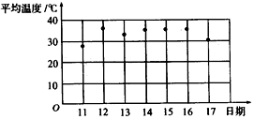
（1）这一周哪一天的日平均温度最低？大约是多少度？哪一天的平均温度最高？大约是多少度？你能用有序数对分别表示它们吗？
（2）14、15、16日的日平均温度有什么关系？
（3）说一说这一周日平均温度是怎样变化的．

